## Zookeeper

### Zookeeper介绍

ZooKeeper是一个[分布式](https://baike.baidu.com/item/%E5%88%86%E5%B8%83%E5%BC%8F/19276232" \t "_blank)的，开放源码的[分布式应用程序](https://baike.baidu.com/item/%E5%88%86%E5%B8%83%E5%BC%8F%E5%BA%94%E7%94%A8%E7%A8%8B%E5%BA%8F/9854429)协调服务，是[Google](https://baike.baidu.com/item/Google)的Chubby一个[开源](https://baike.baidu.com/item/%E5%BC%80%E6%BA%90/246339" \t "_blank)的实现，是Hadoop和Hbase的重要组件。它是一个为分布式应用提供一致性服务的软件，提供的功能包括：配置维护、域名服务、分布式同步、组服务等。

ZooKeeper的目标就是封装好复杂易出错的关键服务，将简单易用的接口和性能高效、功能稳定的系统提供给用户。

ZooKeeper包含一个简单的原语集,提供Java和C的接口。

ZooKeeper代码版本中，提供了分布式独享锁、选举、队列的接口，代码在zookeeper-3.4.3\src\recipes。其中分布锁和队列有[Java](https://baike.baidu.com/item/Java/85979" \t "_blank)和C两个版本，选举只有Java版本。

总结:Zookeeper负责服务的协调调度.当客户端发起请求时,返回正确的服务器地址.

### Zookeeper下载

网址: <http://zookeeper.apache.org/releases.html>.

如图-2所示

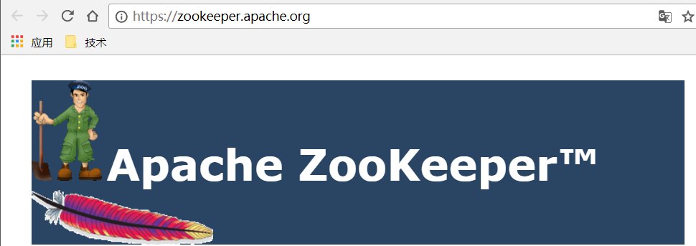

**图-**2

下载路径,点击download.

如图-3所示



**图-**3

下载Zookeeper地址.

<http://mirrors.hust.edu.cn/apache/zookeeper/>

如图-4所示

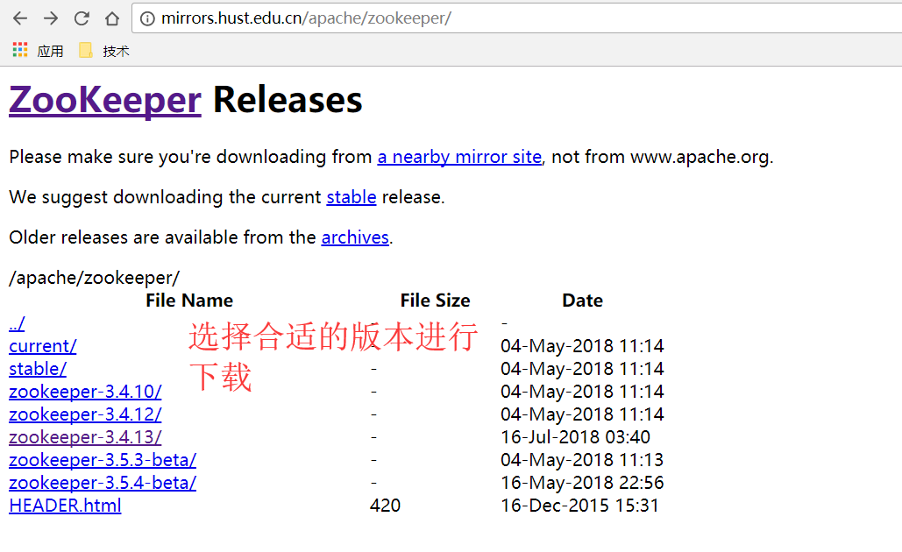

**图-**4

## Zookeeper安装

### 安装JDK

将JDK1.8文件上传到Linux操作系统中/src/usr/local/java/文件下.

如图-5所示

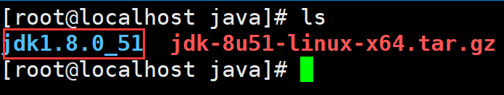

**图-**5

1.解压文件

tar -xvf jdk-8u51-linux-x64.tar.gz

2.配置环境变量

编辑环境变量配置文件

vim /etc/profile

如图-6所示

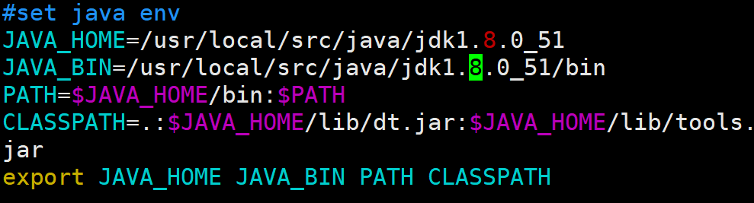

**图-**6

使JDK生效,之后检查jdk安装是否成功

source /etc/profile

如图 -7所示

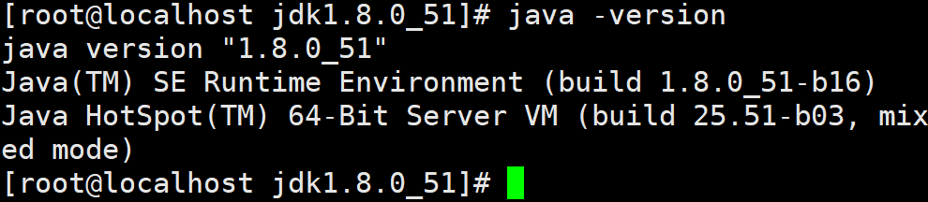

**图-**7

### 上传安装文件

说明:上传zookeeper安装文件.之后解压.

如图-8所示

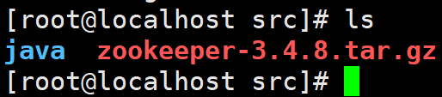

**图-**8

解压目录:

tar -xvf zookeeper-3.4.8.tar.gz

### 修改配置文件

在zk根目录下创建文件夹data/log

mkdir data log

如图-9所示

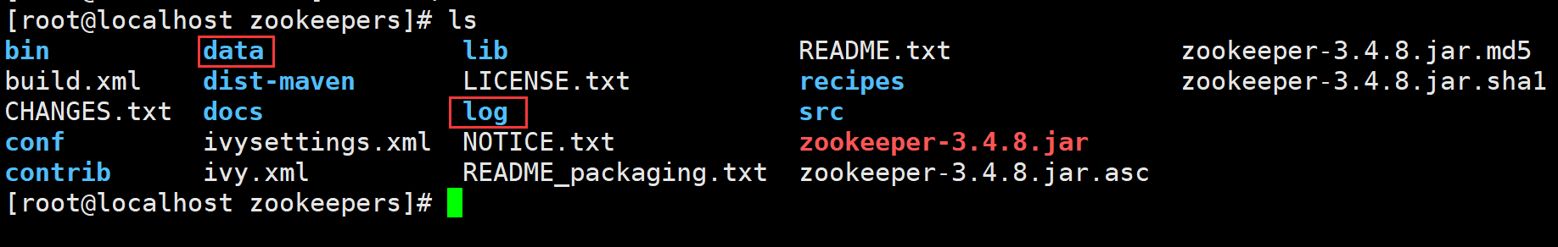

**图-**9

复制配置文件并且修改名称

cp zoo\_sample.cfg zoo.cfg

如图-10所示

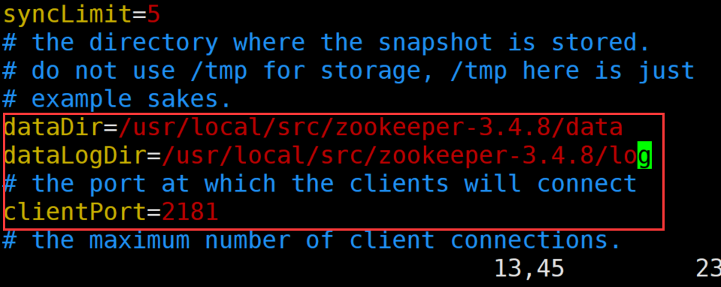

**图-**10

### 启动zk

zk启动关闭命令如下.

sh zkServer.sh start 或者 ./zkServer.sh start

sh zkServer.sh stop

sh zkServer.sh status

如图-11所示

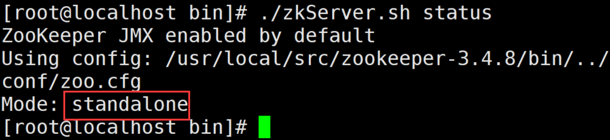

**图-**11

## Zookeeper集群安装

### 准备文件夹

在zookeeper根目录中创建新的文件夹zkCluster.

如图-12所示

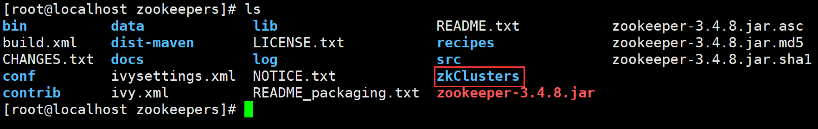

**图-**12

如图-13所示

创建zk1/zk2/zk3文件夹.

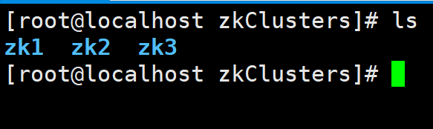

**图-**13

在每个文件夹里创建data/log文件夹.

mkdir {zk1,zk2,zk3}/{data,log}

如图-14所示

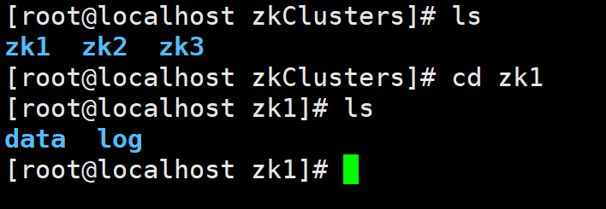

**图-**14

### 添加myid文件

分别在zk1/zk2/zk3中的data文件夹中创建新的文件myid.其中的内容依次为1/2/3,与zk节点号对应.

如图-15所示

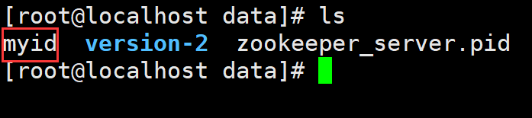

**图-**15

编辑myid文件,定义编号.

如图-16所示

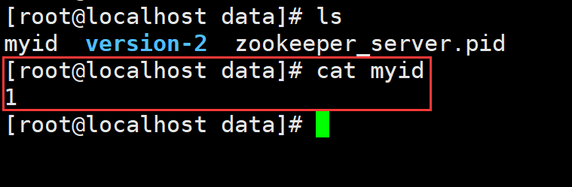

**图-**16

### 编辑配置文件

将zoo\_sample.cfg 复制为zoo1.cfg之后修改配置文件.

如图-17所示



**图-**17

### 修改zoo1.cfg

如图-18所示

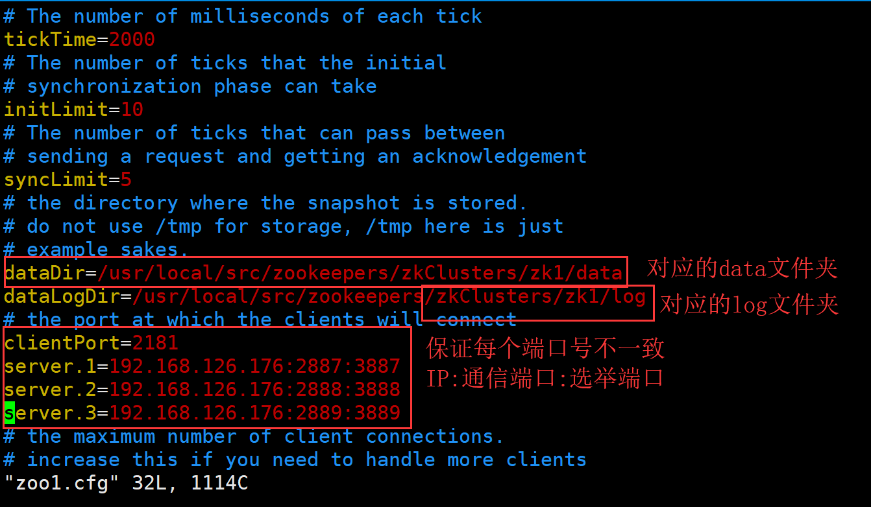

**图-**18

配置完成后将zoo1.cfg复制2份.之后需要修改对应的文件夹目录.和不同的端口即可.

### ZK集群测试

通过下面的命令启动zk集群.

sh zkServer.sh start zoo1.cfg

sh zkServer.sh stop zoo1.cfg

sh zkServer.sh status zoo1.cfg

检查主从关系,从机情况说明.

如图-19所示

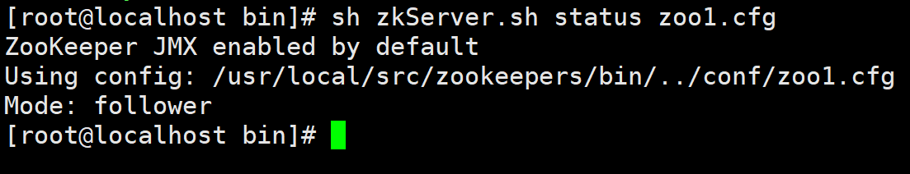

**图-**19

检查主从关系,主机情况说明.

如图-20所示

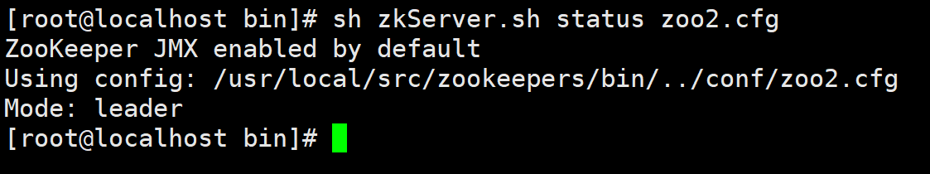

**图-**20

### 关于zookeeper集群说明

Zookeeper集群中leader负责监控集群状态,follower主要负责客户端链接获取服务列表信息.同时参与投票.

**图-**30